Тема: Метод case-study как способ повышения результативности при изучении тригонометрии в старших классах.
Цель: исследование метода case-study и разработка эффективных кейсов для формирования математических способностей в рамках раздела «тригонометрия».
Задачи:
- изучить литературу по составлению кейсов;
- изучить и проанализировать школьные учебники на предмет содержания практической значимости раздела «тригонометрия»;
- разработать эффективные модели кейсовых задач для поэтапного понимания данного раздела;
- провести экспериментальную апробацию разработанных заданий;
- выполнить анализ полученных результатов.
Тригонометрия традиционно является одной из важнейших составных частей школьного курса математики, представляет собой его целостный и самостоятельный раздел. Анализ школьных учебников позволил сделать вывод, что в них не учитывается в достаточной мере практическая значимость данного раздела, задания не ориентированы на индивидуальные особенности обучающихся.
Согласно ФГОС, изучение предметной области "Математика" должно обеспечить:
- сформированность основ логического, алгоритмического и математического мышления.
К предметным результатам освоения углубленного курса математики должны включать требования к результатам освоения базового курса и дополнительно отражать:
- сформированность понятийного аппарата по основным разделам курса математики; знаний основных теорем, формул и умения их применять; умения доказывать теоремы и находить нестандартные способы решения задач;
То есть при изучении тригонометрии на уровне школьных учебников не формируются вышеописанные пункты, а значит результат может быть достигнут не в полной мере.
Кроме того, несмотря на все предпринимаемые усилия в обучении математике, в связи со введением единых государственных экзаменов (ЕГЭ), обострилось противоречие между реальными знаниями по математике у выпускников средних общеобразовательных школ - с одной стороны, и требованиями ЕГЭ, федеральных государственных образовательных стандартов основного и среднего математического образования - с другой. Этот вывод подтверждается исследованиями Федерального института педагогических измерений (ФИПИ): у большинства учащихся уровень знаний и умений по таким разделам математики как геометрия, тригонометрия и задачи на составление уравнений не соответствует предъявляемым требованиям.
На сегодняшний день тригонометрия вызывает сложности у обучающихся во многих аспектах: запоминание формул, преобразование выражений, решение неравенств и уравнений.
Метод case-study — это метод активного обучения на основе реальных ситуаций. Суть метода заключается в использовании в обучении конкретных учебных ситуаций, ориентирующих обучающихся на формулирование проблемы и поиск вариантов ее решения с последующим разбором на учебных занятиях. Данный метод способствует развитию у обучаемых самостоятельного мышления, умения выслушивать и учитывать альтернативную точку зрения, аргументировано высказать свою. С помощью него ученики имеют возможность проявить и усовершенствовать аналитические и оценочные навыки, научиться работать в команде, находить наиболее рациональное решение поставленной проблемы, развивать логическое мышление.
Типы кейсов:
- Практический;
- Обучающий;
- Исследовательский.
Основные разделы тригонометрии:
1) Основные понятия тригонометрии (прямоугольный треугольник, окружность, функции, значения);
2) Основные формулы;
3) Тождественные преобразования выражений;
4) Уравнения;
5) Неравенства;
6) Функции.
В своей работе я буду рассматривать только обучающие и исследовательские кейсы. Разделы, на которые будут наложены кейсы, также будут взяты не все.
Первый кейс предполагает введение в тригонометрию, связь между прямоугольными треугольниками и окружностью, связь между градусами и радианами. Этот кейс будет обучающим. В ходе решения у нас будет разработана заготовка, на которой отразятся окружность (включая оси тангенса и котангенса), все значения тригонометрических функций и основные понятия тригонометрии.
Второй кейс будет нацелен на запоминание формул. Он будет разделен на несколько кейсов (отдельно по каждой формуле) Тоже обучающий. В ходе решения кейсов ученики научатся решать элементарные тригонометрические выражения, выполнять тождественные преобразования, запомнят формулы и научатся использовать их на практике.
Третий кейс нацелен на решение уравнений. Теперь, когда основные сведения уже изучены, ученики могут самостоятельно попробовать наложить их на более сложные задания. Это исследовательский кейс. Уравнения формата ЕГЭ.
Еще хотелось бы сделать четвертый кейс, направленный на изучение функций по этой теме, мысли есть, но возможно времени на разработку не хватит. Он тоже предполагает исследовательский характер.
Таким образом, выбор моей темы обусловлен тем, что реальная картина изучения и понимания раздела тригонометрия не соответствует идеалу в рамках требований ФГОС. В учебниках действительно тригонометрия расписана сложным языком, что отбивает желание изучать ее, не говоря о понимании. Хочется, чтобы это было доступно если не всем, то хотя бы большинству учеников. Кейс-метод позволит повысить успеваемость и поднять статистику успешно сданных экзаменов.
Важными и главенствующими аспектами являются:
- Понимание тригонометрии и ее основных понятий;
- Запоминание формул и умение с ними работать в рамках решения выражений;
- Работа с уравнениями (типы которых представлены во второй части ЕГЭ).
Именно на это будут нацелены мой кейсы. На сегодняшний день они находятся на стадии разработки и модифицированы на базе уже существующих заданий, взятых из учебников и других источников, что позволяет использовать их в образовательном процессе. Эксперимент будет проводиться в 10-ых классах, так как для них эта тема еще не изучена, но уже актуальна, она изучается в третьей четверти (возможно 11 классы тоже возьму).
https://www.dissercat.com/content/izuchenie-trigonometrii-na-osnove-deyatelnostnogo-podkhoda-i-tekhnologii-distantnogo-obuchen
https://cyberleninka.ru/article/n/metodicheskie-aspekty-ispolzovaniya-metoda-case-study-pri-obuchenii-matematike-v-sredney-shkole/viewer
https://works.doklad.ru/view/V7xmw_TmGTM/6.html
https://infourok.ru/reshenie-trigonometricheskih-uravneniy-tehnologiya-keysa-2064501.html
https://izd-mn.com/PDF/01MNNPU22.pdf
https://cyberleninka.ru/article/n/issledovatelskie-keysy-kak-sredstvo-formirovaniya-poznavatelnyh-universalnyh-uchebnyh-deystviy-uchaschihsya/viewer

Вариативное занятие проводится в рамках темы ВКР и представляет собой мастер-класс по наглядному представлению тригонометрической окружности, ее созданию при помощи прямоугольных треугольников и базовых знаний 8-9 классов, по работе с этой окружностью для решения задач.
Ученики заранее дома на листе А4 должны изобразить окружность радиусом 10 см и отметить оси х и у, а также вырезать из картона или чертежной бумаги три прямоугольных треугольника (30°, 45° и 60°) так, чтобы гипотенуза была равна 10 см. Принести с собой еще листы А4, линейку длинную, цветные ручки, карандаши или фломастеры.
На занятие необходимо последовательно выполнять все пункты на окружности, учитель делает все то же, но на доске. Важно – все черновые записи выполняются отдельно, на листах А4 работаем только, как в чистовике. Получившиеся записи можно сложить в файлы или в папку.
- Приносим на занятие заготовки. Все последующие действия лучше делать простым карандашом, обводим ручкой/цветными карандашами/фломастерами в самом конце.
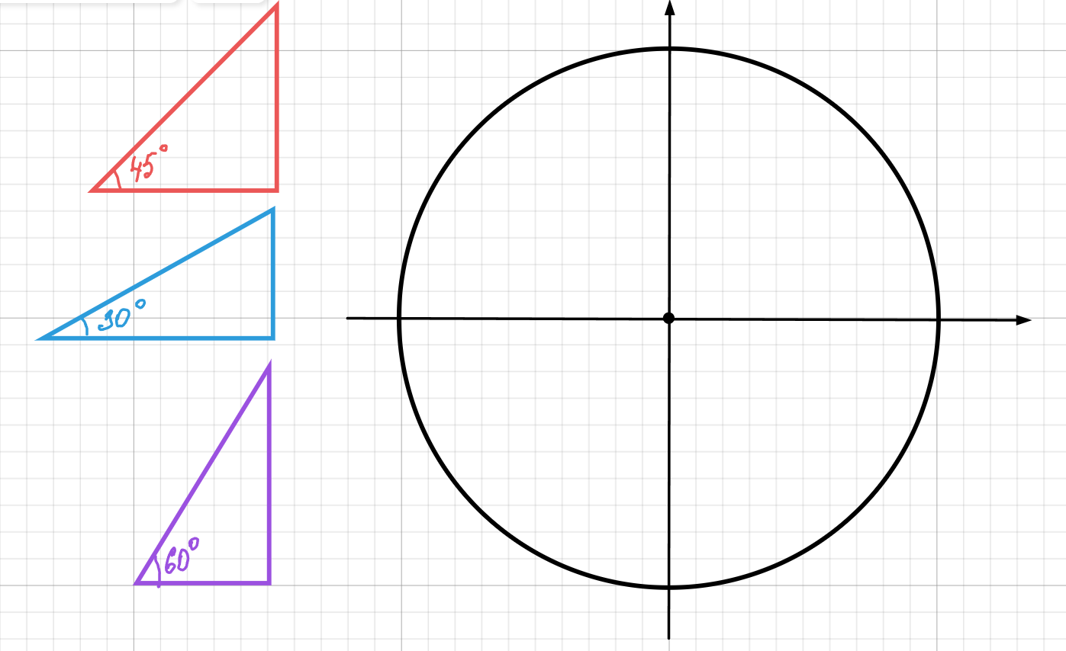
- Вспоминаем значения для синусов и косинусов этих градусных мер, пишем их на треугольниках в соответствии с определениями (синус – отношение противолежащего катета к гипотенузе – значит рядом с противолежащим катетом указываем, косинус – наоборот).
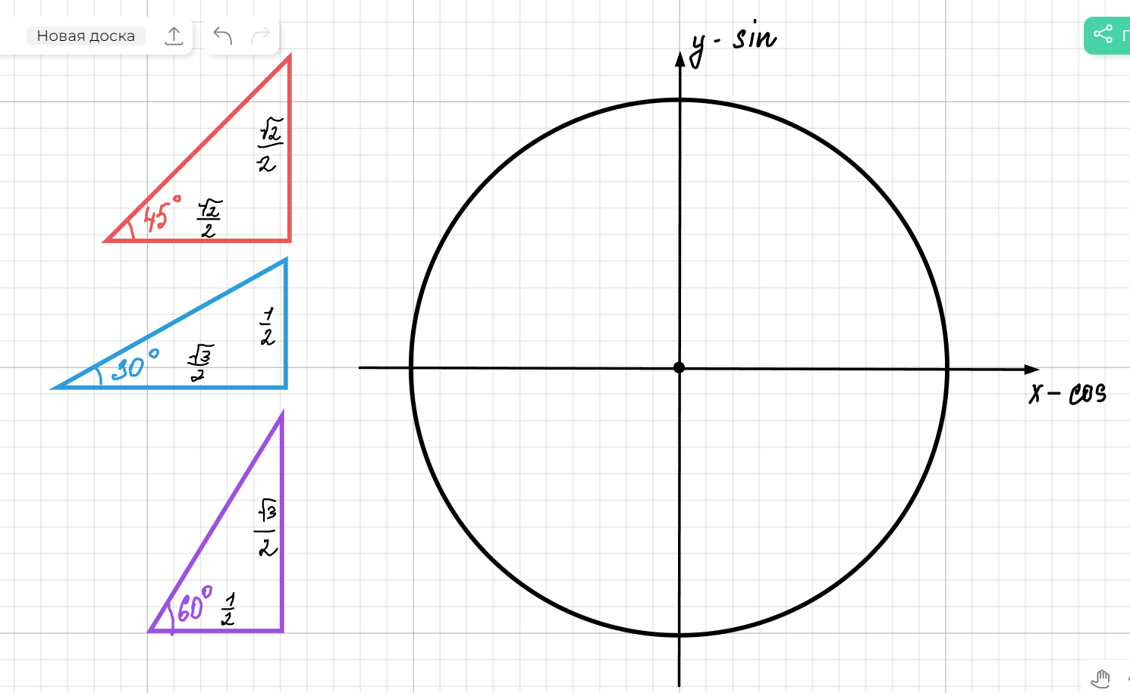
- В тригонометрии рассматривается единичная окружность, а значит радиус ее будет равен 1. Координатная плоскость делит окружность на 4 сектора, образуются четверти. Все дальнейшие действия мы будем выполнять в первой четверти в пределах прямого угла (90°), она находится в крайнем правом углу. Сначала поочередно накладываем наши треугольники на окружность так, чтобы угол, в котором написана градусная мера, совпадала с началом координат, а гипотенуза была радиусом. Отмечаем точки на окружности (дополнительно ставим значения 0° и 90°.
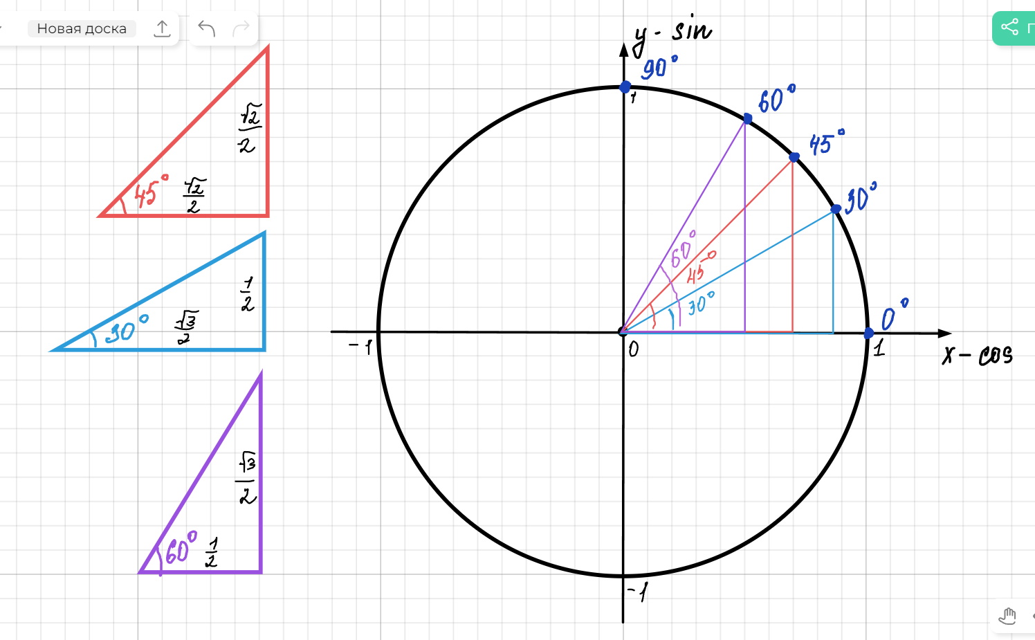
- Теперь отметим на оси х все те значения, которые соответствуют получившимся расстояниям на прямоугольных треугольниках, то же делаем с осью у (для удобства можно опустить перпендикуляры на оси х и у из градусных мер 30, 45 и 60). Это доказывает, что значения по оси х соответствуют значениям косинуса, а оси у – синуса.
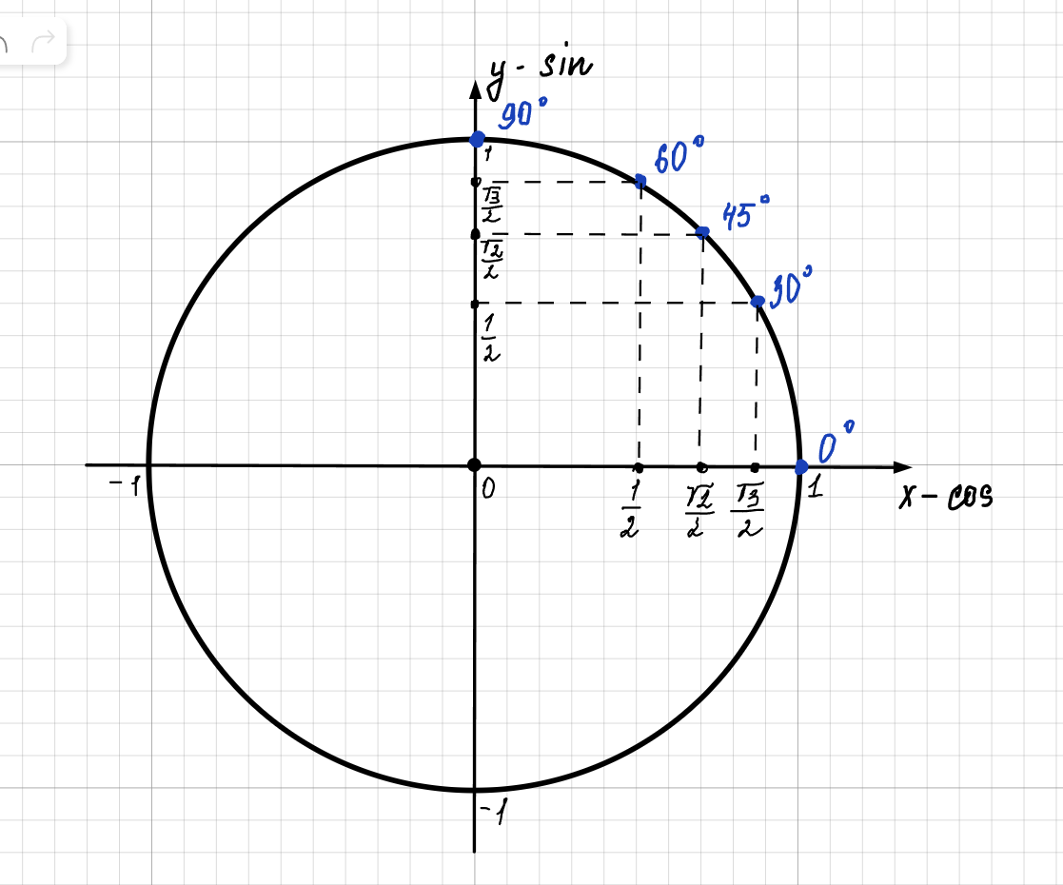
- Первая четверть готова. Теперь нужно попробовать самостоятельно в каждой четверти расставить точки аналогично (подумайте, какие это будут градусные меры, и какие им соответствуют значения на осях).
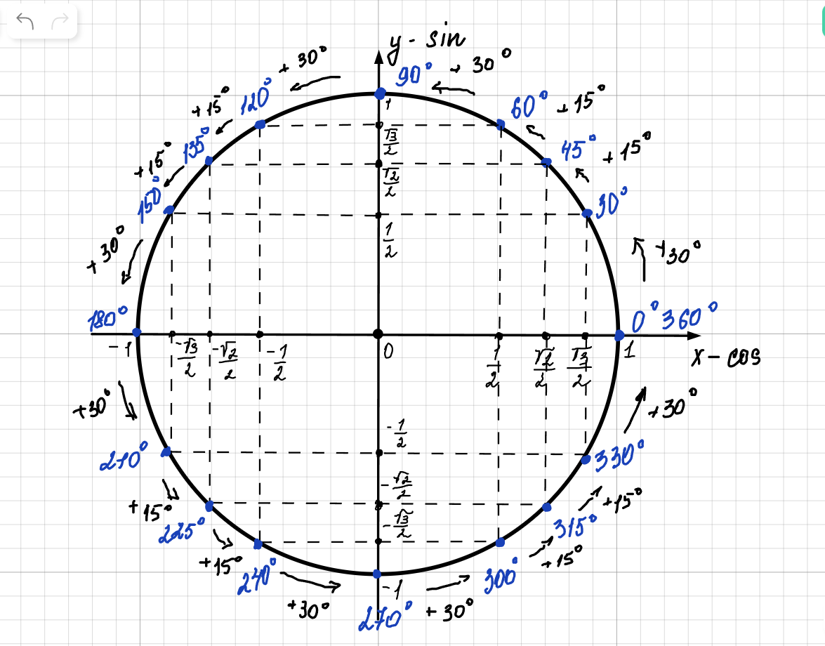
- Наша тригонометрическая окружность готова, но это еще не все. Осталось отобразить на ней еще две функции – тангенс и котангенс, а также научиться переводить градусы в радианы (еще одна мера измерения углов). Для начала ответим себе на вопрос (и произвольно отметим это на окружности или рядом с ней) какие знаки у функций синуса и косинуса в каждой четверти.
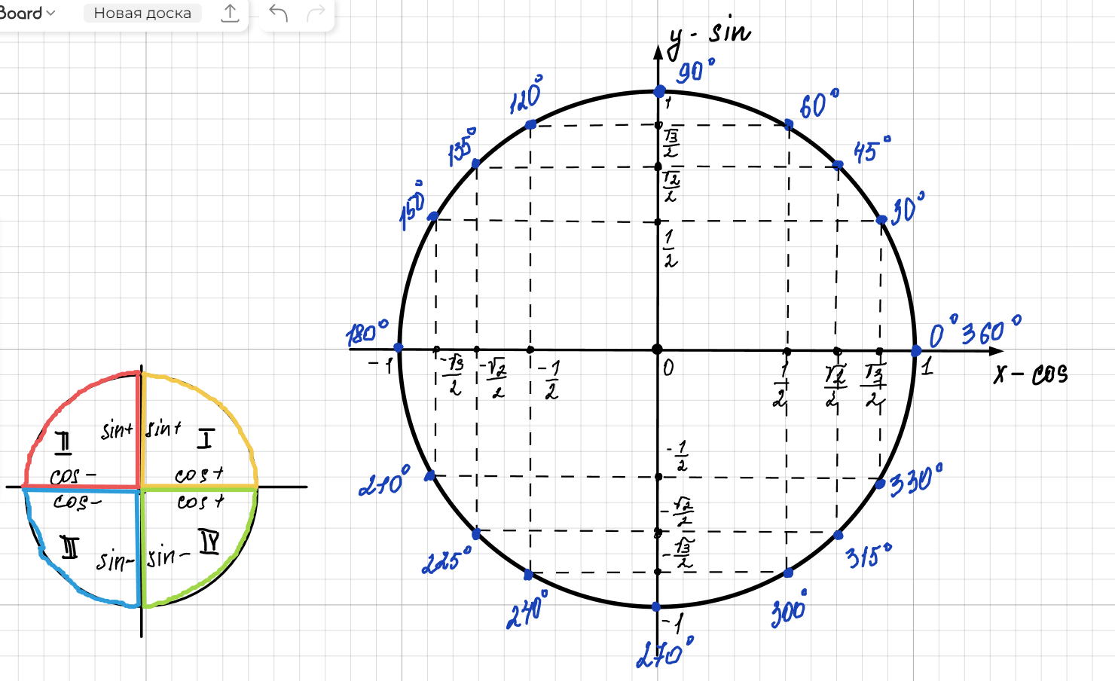
- Ось тангенса проходит параллельно оси синуса через точку с координатой (1;0), ось котангенса – через точку с координатой (0;1). Отобразим это на окружности.
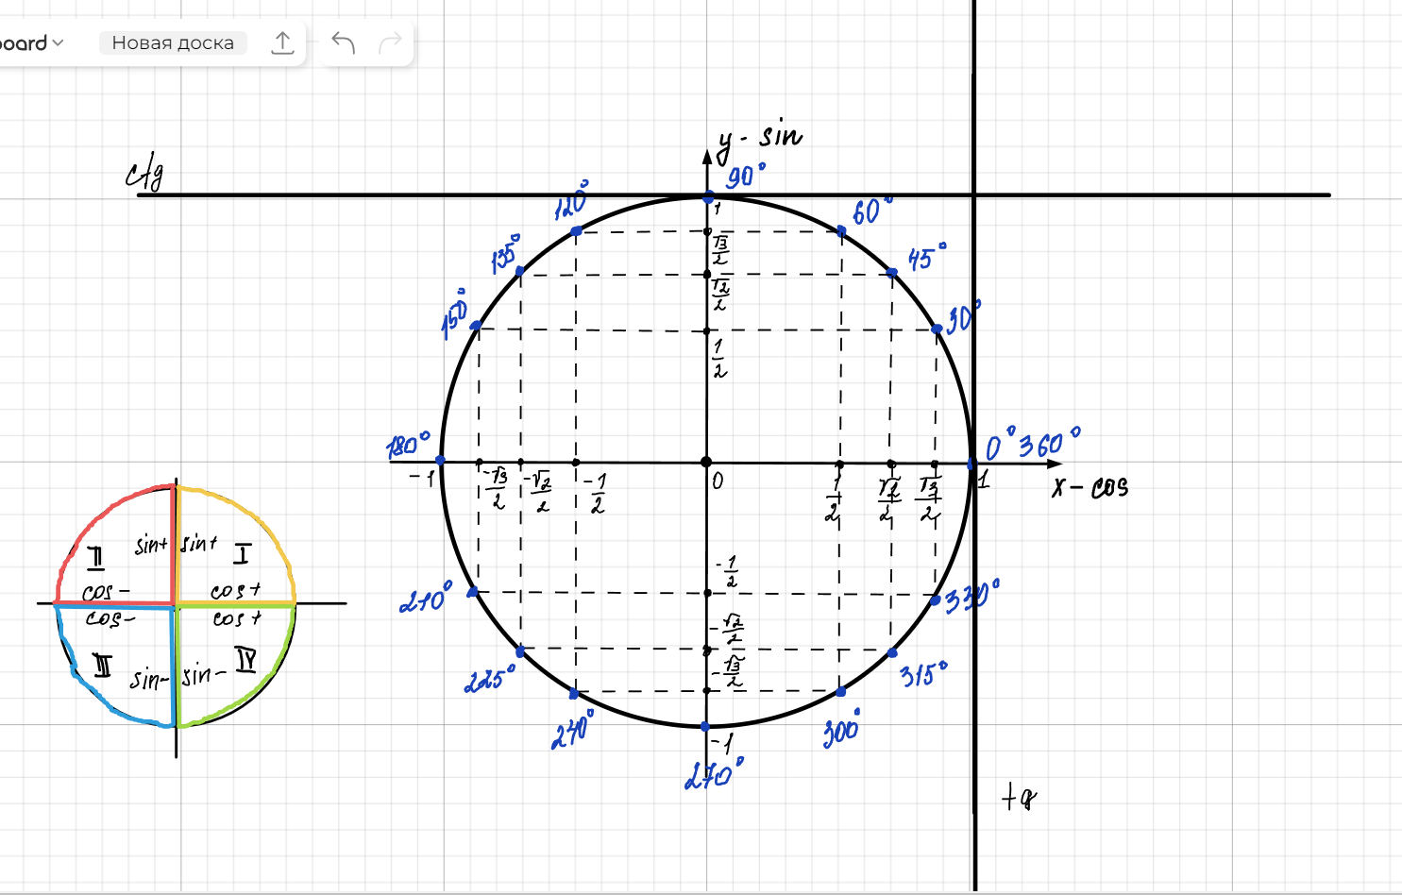
- Теперь нужно воспользоваться логикой и базовыми знаниями тригонометрии. Мы знаем, что тангенс 45° равен 1. А если не помним по таблице, то воспользуемся определениями. Тангенс – это отношение синуса к косинусу, а котангенс – отношение косинуса к синусу. Значения синуса и косинуса мы теперь можем определить по окружности. Например, синус 45° = ${\sqrt{2}}/2$, косинус 45° - аналогично. При делении одного значения на другое действительно получается 1. На новых осях необходимо также расставить значения (как мы делали с осями х и у). Начнем с этой 1. Через начало координат и точку 45° проводим прямую так, чтобы она полностью пересекала окружность и оси тангенса и котангенса. Там, где эта прямая пересекает ось тангенса, будет точка, равная 1.
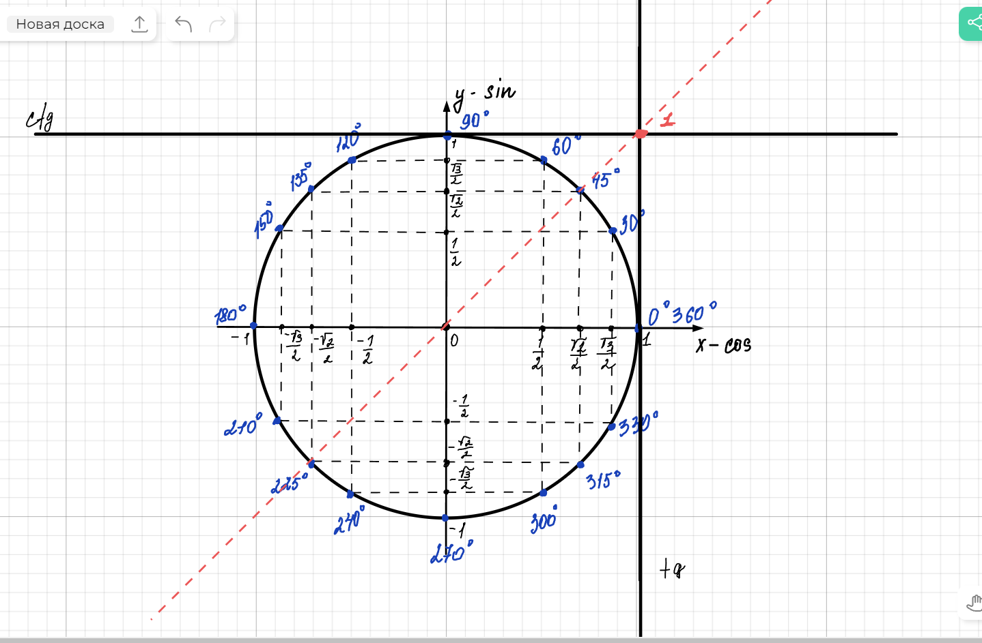
- Что мы видим по рисунку. Тангенс 45° равен котангенсу 45° (так как эта прямая пришла в точку пересечения осей тангенса и котангенса), а также эта прямая проходит через угол 225°. Значит и его тангенс и котангенс будут равны 1. Теперь так необходимо сделать для каждой градусной меры и проставить все оставшиеся точки (значения считаем по формулам из пункта 8).
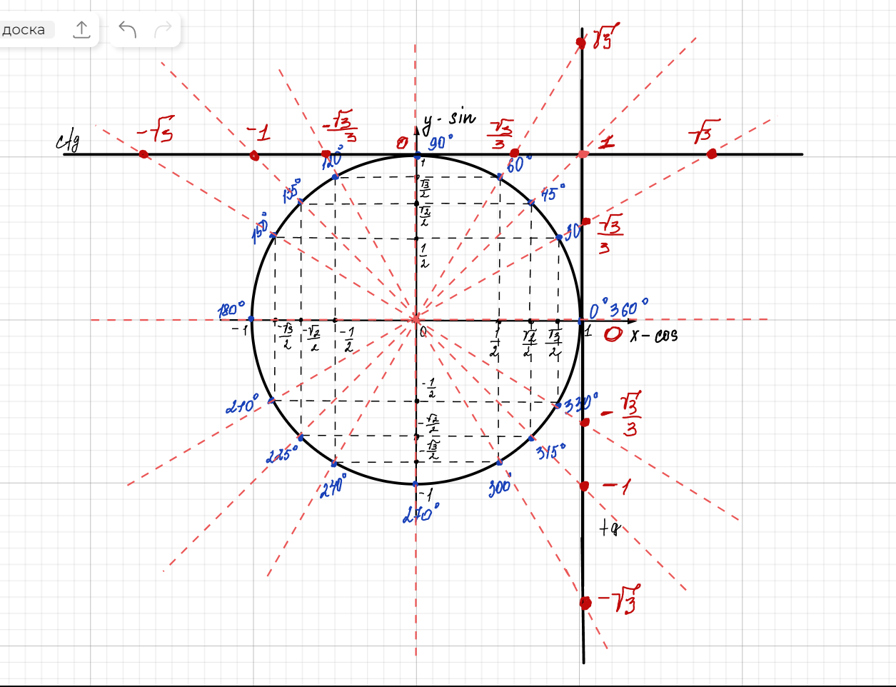
- Наша окружность полностью готова. Чаще всего в тригонометрии углы выражаются через радианы. Разберемся, что это такое и как перевести в них наши градусы. Во-первых, 1 радиан – это центральный угол, который опирается на дугу длиной, равной радиусу окружности. Фигурируют два понятия: дуга и центральный угол, опирающийся на нее. По правилу центральный угол равен дуге, на которую он опирается. Чему же равна длина всей окружности? $С=2πR$. Это длина нашей дуги, на которую опирается угол 360°. Радиус окружности равен 1, значит можем преобразовать формулу. $360°=2π$, отсюда $180°=π$. Это и есть перевод в радианы. Воспользуйтесь методом пропорции и переведите оставшиеся градусные меры в радианы.
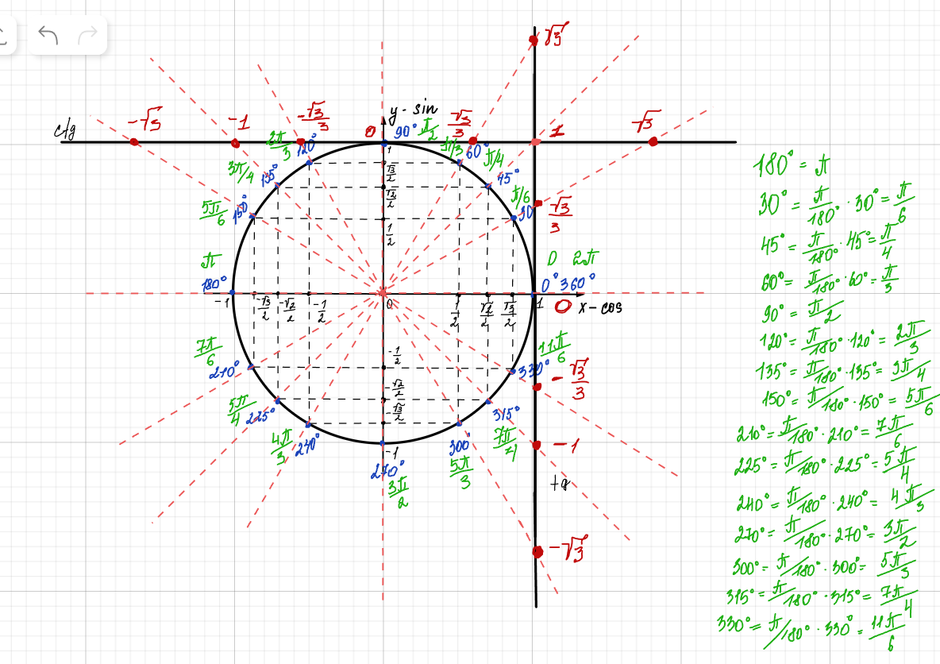
- Уберем все лишнее, чтобы не загромождать рисунок.
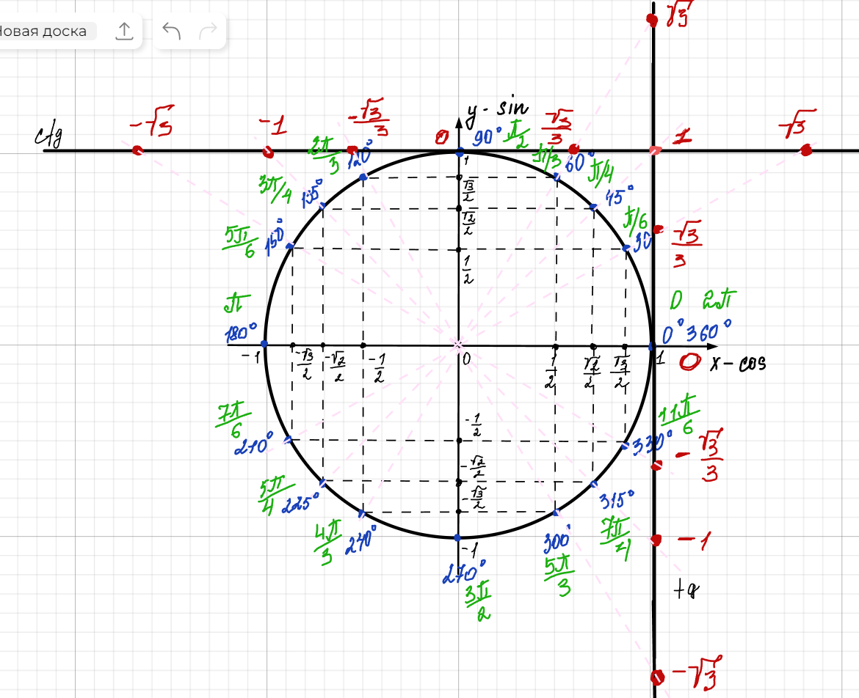
- Окружность готова. Завершающим этапом сформируем все данные в виде таблицы (внешний вид должен быть таким, как у ранее изученной, только добавляем туда все углы свыше 90°).
